Representaciones sociales de consumidores de verduras agroecológicas en dos circuitos cortos de comercialización: las ferias universitarias y los bolsones agroecológicos en La Plata.
Irene Velarde,
Agustín Martinez
Silvana Fasulo
Facultad de Ciencias Agrarias y Forestales de la UNLP. E-mail: velarde@agro.unlp.edu.ar
Eje temático: 11- Seguridad y soberanía alimentaria. La relación “productor-consumidor”. Las formas alternativas de comercialización y la economía social y solidaria. El cooperativismo y otras formas asociativas.
RESUMEN
Ante un modelo intensivo y dependiente de insumos en la horticultura platense y sus consecuencias en la salud y en el medio ambiente, las verduras agroecológicas emergen como una opción de producción sustentable y saludable para los consumidores. Este artículo expone los resultados de un estudio sobre los factores generales que organizan la representación social de las verduras frescas en transición agroecológica, en dos circuitos cortos de comercialización en La Plata. Provincia de Buenos Aires. Nos preguntamos: ¿Qué atributos reconocen los consumidores en las verduras agroecológicas que motivan su elección? Y, ¿Qué cuestiones les brindan garantías de autenticidad agroecológica? El estudio se realizó con dispositivos cuantitativos y cualitativos con una selección aleatoria de aproximadamente 275 consumidores. Los resultados muestran similitudes y diferencias según el tipo de circuito de comercialización: los bolsones agroecológicos comercializados a través de nodos de consumo del Movimiento de Trabajadores Excluidos y consumidores que compran en la feria Manos de la Tierra emplazada en la Facultad de Ciencias Agrarias y Forestales. Se comparten preocupaciones por la salud y la necesidad de acortar distancia entre productores y consumidores. Las diferencias se muestran en cuanto a sus posicionamientos políticos e ideológicos así como por su oportunidad de acceso a las verduras agroecológicas.

Representaciones sociales de consumidores de verduras agroecológicas en dos circuitos cortos de comercialización: las ferias universitarias y los bolsones agroecológicos en La Plata.
1.- INTRODUCCIÓN
La producción hortícola de la región del Gran La Plata, al igual que en otras zonas del país se caracteriza por la dominancia de sistemas de comercialización basados en mercados mayoristas, el supermercadismo y en menor medida venta directa. La aparición de canales cortos de comercialización impulsados por productores familiares, sus organizaciones y por políticas públicas, permiten acortar la distancia entre productores y consumidores, entrelazándose en una relación que puede contribuir al comercio justo y a la soberanía alimentaria. Sin embargo, en dichos circuitos cortos (ferias, ventas domiciliarias, bolsones de verduras, mercados populares, etc.), las hortalizas que se comercializan carecen de diferenciación y no se comunica adecuadamente a los consumidores acerca de este tipo de verduras y canales solidarios de comercialización. A ello debe agregarse que en ocasiones esas producciones se realizan en forma sustentable o bajo principios agroecológicos, lo que no produce una valorización económica, social y ambiental de la producción hortícola.
El presente estudio tiene como propósito analizar los factores generales que organizan la representación social de consumidores de verduras frescas en transición agroecológica, en dos circuitos cortos de comercialización en La Plata: las ferias “productor-consumidor” de la Universidad Nacional de La Plata y los bolsones de verdura “agroecológicos”, en un contexto de cambio donde, tanto agricultores familiares, consumidores urbanos y agentes de desarrollo, comienzan a percibir a la agroecología como vector de transformación de los territorios periurbanos.
Tres consideraciones justifican la necesidad de este análisis, tanto desde el punto de vista científico, para la construcción del conocimiento en este campo, como desde el punto de vista operacional, para orientar las acciones en la dialéctica de producción-consumo de los diversos actores implicados en los procesos de cambio en curso:
(1) los consumidores buscan y acentúan, a través de la selección de determinados alimentos, marcadores de referencias identitarias que impactan en la transformación de los sistemas localizados de producción.
(2) identidad y calidad mantienen relaciones complejas y a veces contradictorias, por un lado para los horticultores conlleva procesos de adecuación tecnológica para trabajar desde un enfoque agroecológico, tipología de producción aún en construcción lo que impacta en imitaciones y fraudes que utilizan la simbología “transición agroecológica” como argumento de venta para productos que no poseen dichas características; para los consumidores preocupados por una alimentación más sana basan sus elecciones en representaciones sociales que combinan diferentes convenciones de calidad tomando decisiones de consumo de hortalizas “orgánicas”, “agroecológicas” ó “naturales” como iguales.
(3) Los consumidores cada vez más preocupados y desconfiados por el tipo de alimentos que consumen buscan en relaciones más cercanas a los productores la provisión de los mismos, ello origina nuevas tipologías de circuitos cortos de comercialización, algunos que reivindican posiciones sociopolíticas, como por ejemplo la “agricultura familiar” o las “organizaciones de productores”, otros a través de producciones agroecológicas a bajos precios para alimentar a sectores más amplios que la clase media urbana.
1.1. CONTEXTO DEL ESTUDIO
En América Latina, aparecieron con fuerza en los últimos años experiencias de “comercialización directa” vinculadas al acortamiento de las cadenas comerciales, especialmente para los productos frescos provenientes de la agricultura familiar. Por su parte, en nuestro país, este tipo de iniciativas son impulsadas por organizaciones sociales (experiencia que en la zona se representa principalmente a través de la distribución y venta de bolsones) y también por el Estado (como por ejemplo la UNLP a través del Consejo Social, Feria Manos de la Tierra, Paseo de la Economía Social y Solidaria, La Veredita).
Las políticas de apoyo a la Agricultura Familiar (2004-2015) encarnaron una serie de programas vinculados a modalidades alternativas de comercialización (FoNAF, 2007; INTA, 2005 y 2013; González, et al. 2013; Caracciolo, 2012), que se materializaron en la creación de ferias de comercialización directa del productor al consumidor (Alcoba y Dumrauf, 2011; Caracciolo, 2012) y el proyecto de compras públicas del Estado a la agricultura familiar siguiendo los antecedentes de Brasil y Uruguay (Dumrauf et al., 2015). Por otro lado, las organizaciones de productores –a veces también con apoyo del Estado- desplegaron estrategias alternativas como la venta de bolsones de verduras de manera directa a consumidores de las ciudades cercanas, donde cobraron relevancia las comercializadoras solidarias (Caracciolo et al., 2012; Seba et al., 2014).
En éste estudio centraremos la mirada a las ferias de la UNLP y a los bolsones de verdura de las organizaciones sociales (Movimiento de Trabajadores Excluidos, Cooperativas y otros colectivos de la economía social).
Las Ferias estudiadas se enmarcan en la tipología propuesta por Caracciolo (2012) de Ferias de la Agricultura Familiar, en éste caso gestionadas por la Universidad Nacional de La Plata. La exigencia del municipio y de los propios feriantes es que no haya reventa, la que desvirtuaría la relación directa entre las dos puntas del proceso productivo. En este sentido esta relación directa constituye, en muchos casos, el que posibilitó la creación de vínculos entre los diferentes actores participantes. Funcionan una vez a la semana y su infraestructura es muy sencilla, caracterizadas también por no pagar impuestos.
Otra modalidad de comercialización directa es el bolsón de verduras, que son coordinadas por organizaciones sociales principalmente. Entre los objetivos de esta modalidad, se puede destacar el intento de organizar grupos de consumidores a partir de referentes barriales o de organizaciones. Si bien este camino de venta se encuentra en proceso de desarrollo, éste parece tener un valor simbólico para los consumidores asociado a lo agroecológico. De tal modo podemos estimar que el crecimiento de estas estrategias se encuentran asociadas a una demanda de consumidores que acepta este camino como una manera de poder satisfacer sus necesidades alimentarias buscando precio o calidad.
Nos preguntamos: ¿Qué atributos reconocen los consumidores en las verduras agroecológicas que motivan su elección en ambos circuitos cortos de comercialización? Y, ¿Qué cuestiones les brindan garantías de autenticidad agroecológica?
Para el abordaje metodológico se han utilizado técnicas cuantitativas y cualitativas, que nos han permitido reconocer las representaciones sociales de los consumidores de verduras agroecológicas en estos circuitos cortos de comercialización.

2.- CONCEPTOS MOVILIZADOS
Como es ampliamente conocido el consumidor utiliza múltiples canales comerciales (Busch, 2004), los cuales le permite categorizar y clasificar de acuerdo al momento y lugar de compra. Las interacciones sociales entre compradores y vendedores generan redes de intercambio de conocimiento, información e imaginarios que van más allá del precio establecido (Viteri y Arce, 2013). Estas variables son las que se ponen en juego en el momento de la compra y venta de los productos locales. Por lo tanto, la idea de calidad se construye a partir de las interacciones entre los productos, los consumidores, los vendedores y sus imaginarios.
Se generan así valores intangibles que resignifican a las verduras de La Plata comercializadas en Ferias o en bolsones, como productos de calidad diferencial.
¿Por qué entonces puede resultar de interés estudiar el consumo en circuitos cortos de comercialización como los citados? Parodi (2015), en un análisis sociológico sobre los mercados de comercio justo de Francia, sugiere la figura del consum’actor (actor consumidor) uniendo este tipo de comercialización, propia de la economía social, con la acción de consumir en forma consciente y con la política. En términos ideales, esta autora da cuenta de la existencia de un tipo de consumidor activo (guiado no sólo por el aspecto económico, sino también político y solidario) opuesta a un consumidor pasivo, consumista o silenciado. Este aporte, permite orientar la comprensión de las elecciones de productos diferenciados prestando atención a la porosidad existente entre los campos del mercado, del consumo y de la política (Parodi 2015: 215), si la meta es generar apropiación de la figura social de consumidor comprometido entre los participantes del sistema agroalimentario localizado. Esta dimensión puede resultar significativa al hablar de hortalizas agroecológicas, ya que no se trata de una categoría estándar.
Los consumidores que adquieren los “bolsones de verdura” buscan variedad y cantidad a bajo costo, pero en algunos casos también consultan si la verdura es orgánica o agroecológica. En las ferias de comercialización directa productor-consumidor emplazadas en diferentes unidades académicas de la Universidad, los consumidores no son homogéneos y mayoritariamente adquieren semanalmente sus verduras desde hace años. Se han estudiado las motivaciones que orientan su consumo en estos espacios. El público que asiste a estas ferias se encuentra en tensión entre los dos tipos ideales de consumidores: ciudadano activo / consumidor pasivo, silenciado. Se observa que es un público con una actitud activa, consciente de lo que compra, entiende y prioriza como calidad: la frescura del producto, su estacionalidad y las diferentes características de la forma (buen estado, el color, entre otros) y todo aquello que puede percibir con los sentidos; además de comentar su propia experiencia de la durabilidad de la verdura y manifestar interés porque la feria está situada en dependencias de la Universidad. (Barrionuevo y otros, 2019; Fasulo, 2018).
En este sentido el abordaje de las prácticas que realizan los individuos en la cotidianidad estarían relacionadas a un cúmulo de elementos culturales que se encuentran en la sociedad. La construcción de pensamientos individuales y/o colectivos se encuentran atravesados por la información que recibimos a partir de la educación, la tradición y los medios de comunicación. La mismas hace que las personas puedan hacer referencia a los objetos sociales, y así evaluarlos, clasificarlos como también explicarlos (Araya Umaña, 2012). Es así que el medio cultural en que viven las personas como las diferentes situaciones que enfrenten diariamente influyan en su identidad social como en la forma de percibir la realidad social.
El abordaje de las representaciones sociales posibilita entender la dinámica de interacciones sociales, y así aclarar los determinantes de las prácticas sociales, de modo que la representación, el discurso y la práctica se generan mutuamente (Abric, 1994). Esta misma puede entenderse como un saber práctico del sentido común, por el cual los conocimientos pueden ser adquiridos, integrados y comunicados socialmente. Es un corpus organizado de conocimiento y una de las actividades psíquicas gracias a las cuales los hombres hacen inteligible la realidad física y social, se integran en un grupo o en una relación cotidiana de intercambios, liberan los poderes de su imaginación ( Moscovici, 1961). Es una visión funcional del mundo que permite al individuo o al grupo conferir sentido a sus conductas, entender la realidad mediante su propio sistema de referencia, y adaptar y definir de este modo un lugar para sí. Son estables y rígidas porque están ancladas por un núcleo central de sistemas de valores compartidos por los miembros del grupo. A la vez son móviles y flexibles porque son alimentadas de las experiencias individuales e integran los datos de lo vivido y de la situación específica, la evolución de las relaciones y de las prácticas sociales en las que los individuos o grupos están inscriptos( Abric, 2001).
Ante esto, las representaciones sociales parece tener un carácter prescriptivo en las acciones individuales. Si bien las representaciones permiten tener un carácter comunicacional como también de identidad social, el mismo ejerce un control. Produce un sistema de anticipaciones, una acción sobre la realidad, delimitando las conclusiones de las acciones antes que se inicie la acción. Por lo cual reconocer las condiciones sociales que intervienen en dichas representaciones e identificar los discursos que subyacen a las mismas, permitirá poder acertar con los atributos que los consumidores resaltan en los alimentos (Gutierrez Perez et al., 2011)
El modelo productivo platense sigue usufructuando de las ventajas comparativas del cinturón verde (cercanía al mayor mercado del país -el Gran Buenos Aires- con más de 14 millones de consumidores), y lo potencia mediante una alta inversión en tecnología (representada por el invernáculo y la tecnología de insumos biológicos y químicos asociada) y explotación de la fuerza de trabajo que es ahorradora de salarios. Dicha combinación, de la mano de estrategias adoptadas por el horticultor boliviano que predomina en la horticultura del Gran La Plata, le otorgaron al modelo una altísima competitividad y una reputación entendida como “exitosa” dada su consecuente expansión productiva y diferenciación, con impacto en la estructura agraria hortícola local, regional y nacional (García, M. en prensa).
Sin embargo, este esquema productivo ha demostrado ser altamente insustentable, ya que genera un círculo de dependencia cada vez mayor de insumos externos y, con ellos, aumentan las externalidades negativas que ponen en riesgo la calidad de las producciones, la conservación del ambiente y los recursos que otorga, la salud de productores y consumidores y los riesgos económicos a los que se ven expuestos los protagonistas de este modelo productivo.
Por otro lado, los problemas ambientales, económicos y sociales que se vinculan al modelo productivo actual, han generado una demanda creciente de conocimiento y desarrollo de tecnologías alternativas de producción, acordes a la realidad y necesidades de la agricultura familiar, comprometidas, a su vez, con la generación de alimentos saludables tanto para consumidores como para productores.
En los últimos años el manejo de la agrobiodiversidad y del hábitat se transformó en una alternativa que permite resignificar los problemas de plagas, malezas y enfermedades, a partir de implementar estrategias de diseño que promuevan y mejoren los servicios ecológicos que aporta la biodiversidad, como el control biológico por conservación.
El enfoque agroecológico surge como la necesidad de una propuesta alternativa al modelo hegemónico actual y sus graves problemas generados citados. Se requiere otra forma de generación de conocimientos, asociados a un nuevo enfoque o abordaje de los sistemas de producción. Como señalan Marasas et al, (2014) “el desafío es encontrar las estrategias para deconstruir los esquemas de conocimiento y las formas de producción que causan degradación social y ambiental, para generar una construcción o reconstrucción desde un nuevo paradigma”. En este sentido, y desde este nuevo paradigma se propone un proceso de transición entendido como un “proceso complejo y dinámico en el que articulan distintas escalas (quinta, comunidad local, el territorio) y que se ve afectado por factores ecológicos, socioculturales, económicos, tecnológicos y políticos”.
Los procesos de consumo también acompañan a los productivos y presentan una interrelación compleja. Desde la sociología del consumo quienes así lo conciben: “afirman que tanto la producción como el consumo forman parte de un mismo proceso, ni el consumo determina a la producción como sugiere la teoría de la soberanía del consumidor, ni la producción determina al consumo como sugieren los teóricos críticos de la sociedad de consumo de masas. (...) La relación entre el proceso de producción y consumo, por tanto, tiene un carácter dialéctico.” (Lopez de Ayala, 2004:180).
En la fase del consumo de alimentos y en nuestro caso de alimentos frescos, se han originado cambios culturales profundos, característicos de la modernidad y la postmodernidad que han acentuado, en las últimas décadas, el interés por los alimentos denominados “típicos”, “de la tierra”, “regionales”, “artesanales”, “caseros”, “naturales, de “origen”, etc. Las consecuencias de que el consumidor elija una variedad dada de maíz o de tomate, un tipo de jamón o de queso, van mucho más allá de sus necesidades nutricionales y de su satisfacción desde el punto de vista sensorial. Se ponen en juego la diversidad de variedades vegetales o animales a partir de las cuales se elaboran dichos productos, los sistemas de producción y de cría, la evolución misma de los paisajes rurales, de ahí que hablemos de «la fuerza de la boca » (Muchnik, 2006), para referirnos de manera metafórica al impacto del acto de consumo de alimentos sobre el mundo rural y la sociedad en su conjunto.
Esta tendencia en el consumo de alimentos genera numerosos interrogantes sobre las iniciativas locales que permiten, no sólo satisfacer esas demandas, sino también contribuir a la preservación de saberes locales, de productos con calidades particulares asociadas al territorio, de prácticas individuales y colectivas, de herramientas y ámbitos de producción ó de consumo tradicionales, de modos de producción como el agroecológico, orgánico,etc.
Si bien la agroecología ha surgido ligada a la esfera de la producción hoy se retroalimenta a partir de la cosmovisión, representación social de los consumidores que traccionan dialécticamente las transformaciones en los territorios periurbanos en nuestro caso.

3.- METODOLOGÍA
El procedimiento metodológico se basó principalmente en la combinación de técnicas cuantitativas a través de un cuestionario estandarizado y de manera complementaria, técnicas cualitativas de observación de los espacios de comercialización directa y talleres con agricultores que participan de los mismos.
La población estudiada comprende a 275 consumidores entre 18 y 70 años que compraron en circuitos cortos de comercialización parte de su ingesta de productos hortícolas. No se realizó un muestreo estadístico para éste trabajo sino una selección aleatoria de casos a través de la indagación directa en las Ferias de la UNLP (principalmente en la Feria Manos de la Tierra) y a través de un Formulario Digital de libre acceso.
El análisis descriptivo y exploratorio se realizó con el programa Excel, análisis de contenido y triangulación entre las diferentes fuentes de datos obtenidos con técnicas cualitativas.
4.- RESULTADOS
En la encuesta se indago en los consumidores dónde compran sus verduras y con qué frecuencia lo hacen. Se tomaron como variables las ferias de la UNLP, ferias barriales, compra de bolsones, así como verdulerías, supermercados u otro tipo de comercialización no indicado pero especificado por los propios consumidores.
Cuadro 1: frecuencia y lugares de compra
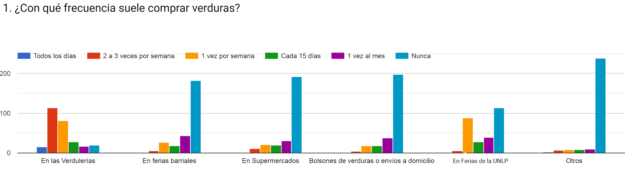
Los dos circuitos de comercialización, que en este trabajo nos interesa destacar, encontramos que de 275 consumidores encuestados, 160 van a la ferias de la UNLP , y solo 78 confirmaron adquirir sus verduras a partir de bolsones o envios a domicilio. De los 160 consumidores que van a las ferias de la UNLP, 88 personas aseguraron tener la costumbre de ir una vez por semana a comprar a la feria, 15 personas confirmaron que van cada 15 días y 39 personas van una vez al mes. Solo 5 personas confirmaron ir a varias ferias de la universidad, por eso afirmaron que suelen ir a comprar cada 2 o 3 veces por semana.
Mientras que los 78 que consumen bolsones de verdura, el mayor porcentaje que equivale a 38 personas compran una vez al mes, y solamente cada 15 días: 40 personas.
Algunos de los motivos más recurrentes que aparecen cuando se preguntó por qué prefieren comprar en las ferias de la UNLP, fueron que los mismos asistían por la calidad, frescura, durabilidad y diferencias de precios a otros sitios respecto de las verduras, y por la cercanía de las ferias a su trabajo o casa.
Unos de los datos que consideramos más relevantes y que pueden aportar mayor información, es cuando se indago por qué no consumían bolsones de verduras. Los motivos más recurrentes que se pudieron observar son: que no se puede elegir qué verduras y cuanto llevar, que suele traer muchas verduras que no son de consumo cotidiano, ó es mucha cantidad, por sentirse ajenos a muchas de las verduras que traen los bolsones que repercuten a la hora de cocinar, como también, el desconocimiento a la hora de conseguir los bolsones.
Asociaciones de palabras: orgánico-agroecológico- convencional
Se consultó a los consumidores en general (sin diferenciar si consumen o no verduras agroecológicas) sobre qué entienden y/o asocian por: orgánico / agroecológico y verduras convencionales, y como podemos observar en los siguientes cuadros, categorías que abarcan diferentes variables como por ejemplo: prácticas agronómicas, comercialización y consumo, salud, organización, percepción referidas a la hortalizas, posicionamiento ideológico, y no sabe/ no responde.
A la hora de evaluar cuáles de las categorías que mayor asociación encontramos, las prácticas agronómicas, entre ellas el uso de agroquímicos y el uso semillas híbridas o criollas, son de mayor mención a la hora de definir los conceptos, por ejemplo: en 175 personas lo tuvieron en cuenta para orgánico, 221 para verduras agroecológicas y 132 para verduras convencionales.
Con respecto a la categoría comercialización y consumo (venta directa del productor, local, compras en verdulerías, etc.) encontramos una notable variabilidad, en donde la mayor cantidad de casos (102), es el de verduras convencionales, mientras que en orgánicas solo 48 personas y en verduras agroecológicas solo 9 personas lo relacionan.
Con respecto a salud, 64 personas hicieron en referencia a las verduras orgánicas, 34 personas lo relacionan con verduras agroecológicas y solo 7 personas lo vincularon con las verduras convencionales.
Con todas aquellas variables que se pueden encuadrar con organización (porque es de la universidad, precios ), nos encontramos que la cantidad más elevada con 15 personas lo relaciona con las verduras agroecológicas, siguiendo con 11 personas que lo asocian con lo orgánico, y solo 1 persona lo mencionó en verduras convencionales.
Aquellas ideas que se vinculan con percepciones a las hortalizas (como frescura, calidad, durabilidad etc), no encontramos grandes diferencias entre las categorías presentadas, por ejemplo: 35 personas lo asocian con verduras orgánicas, 29 personas con verduras convencionales y 20 personas con lo agroecológico.
Con respecto a todo aquello que puede hacer mención a posicionamientos ideológicos (por apoyar al productor, por la economía social, porque es verdura agroecológica o en transición) nos encontramos que solo 4 personas lo relaciona con lo orgánico, mientras que 50 personas lo entienden como agroecológico y solo 2 personas lo mencionaron con respecto a las verduras convencionales
Por último, hay personas que no asociaron ninguna variable “ no sabe y no contesta”, por el cual se visibilizó que 28 personas no entendieron que era la verdura convencional, mientras que por orgánico fueron 11 personas y por agroecológico 7 personas.
Podremos observar en los siguiente cuadros:
Cuadro 2: Qué entiende por verduras orgánicas
Asociaciones libres: Verduras Orgánicas | Cantidad | 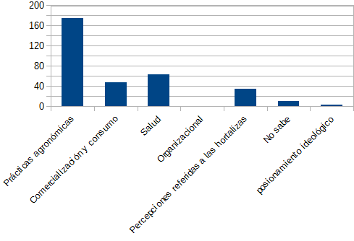
Prácticas agronómicas | 175
Comercialización y consumo | 48
Salud | 64
Organización | 1
Percepciones referidas a las hortalizas | 35
No sabe/ No responde | 11
Posicionamiento ideológico | 4

Cuadro 3: Qué entiende por verduras convencionales
Asociaciones Libres: Verduras Convencionales | Cantidad | 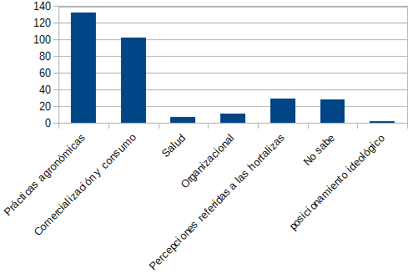
Prácticas agronómicas | 132
Comercialización y consumo | 102
Salud | 7
Organización | 11
Percepciones referidas a las hortalizas | 29
No sabe/ No responde | 28
Posicionamiento ideológico | 2

Cuadro 4: Qué entiende por verduras agroecológicas
Asociaciones Libres: Verduras Agroecológicas | Cantidad | 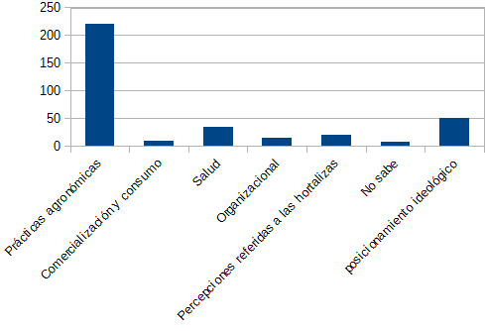
Prácticas agronómicas | 221
Comercialización y consumo | 9
Salud | 34
Organización | 15
Percepciones referidas a las hortalizas | 20
No sabe/ No responde | 7
Posicionamiento ideológico | 50

En la siguiente imagen se puede observar la triangulación de las asociaciones respecto a verduras orgánicas, agroecológicas y convencionales. El mismo detalla la coincidencia y las particularidades de los objetos a evaluar, por parte de los consumidores, al momento de la proyección.
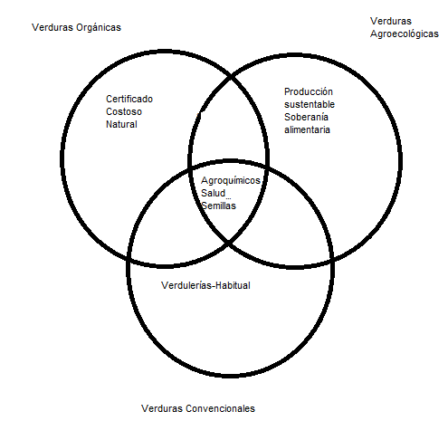

Consumo agroecológico

Se indago sobre la afirmación sobre el consumo verduras agroecológicas y como veremos en el siguiente cuadro de las 275 respuestas, solo el 39,6% (109 casos) aseguraron que No, mientras que el 60,4% (166 casos) que respondieron que Sí consume. Considerando como un dato relevante para nuestro estudio el por qué No consume, se realizó una pregunta abierta para la justificación de la misma.
Luego de un exhaustivo análisis, se reunieron y ordenaron las diferentes respuestas en grupos representativos de una temática, siendo la más amplia, el desconocimiento sobre las verduras agroecológicas, cómo identificarlas y dónde conseguirlas, por falta de información y confianza de que sean realmente agroecológicas o por el precio alto que muchos consumidores manifiestan.
Gráfico 5: Consumo de verduras agroecológicas
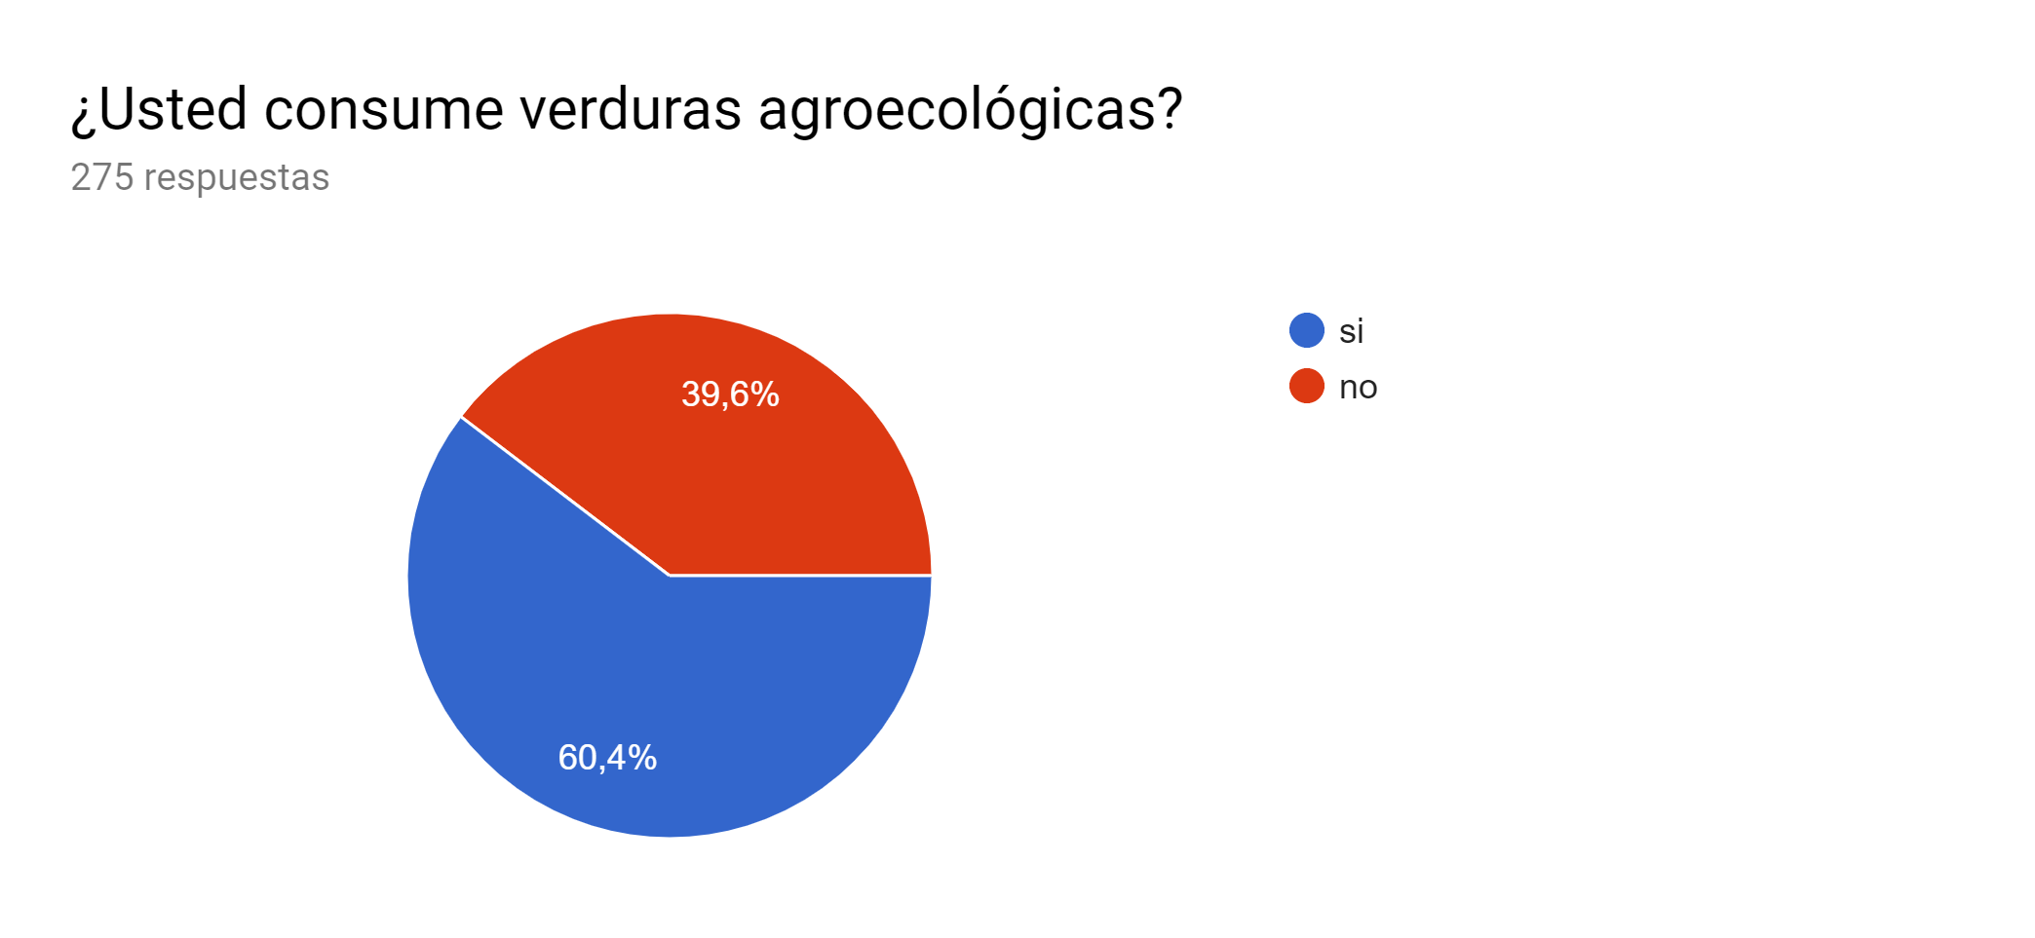

Donde adquiere las verduras agroecológicas?, fue una pregunta general que se realizó, donde 166 personas respondieron a los diferentes lugares donde ellos concurren para conseguirlas. Nos encontramos que muchos de los consumidores adquieren sus verduras agroecológicas en múltiples lugares, como puede observarse en el gráfico 6.
Gráfico 6 Lugares donde adquiere las verduras agroecológicas 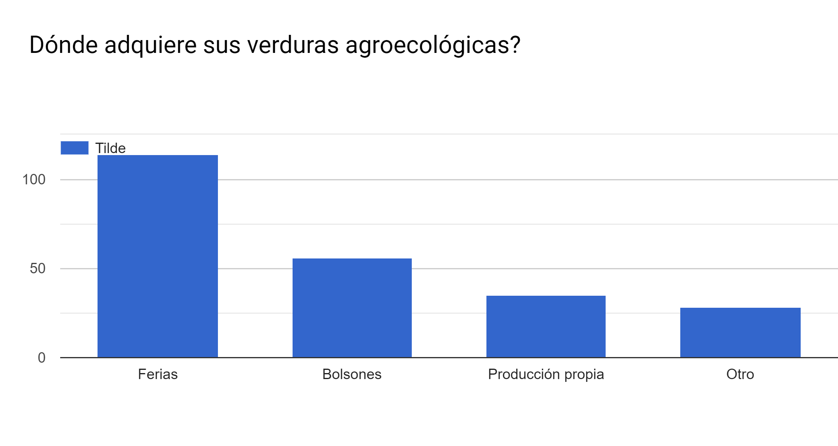

¿Cómo es el acceso a la información de las verduras agroecológicas?
Se indagó a través de qué canal conoció y/o se informó sobre las verduras agroecológicas, dando la posibilidad de mencionar tres opciones. Como podremos observar en el siguiente cuadro, las opciones más marcadas son: Institución, entendiendo como lugar en donde trabaja o realiza algún tipo de estudio, con el 26, 13% (69 casos); en segundo lugar, amigos y/o conocidos con el 25,75% (68 casos); en tercer lugar, las redes sociales con el 12,12% (32 casos); en cuarto lugar, lo ocupan las organizaciones sociales con el 11,36% (30 casos); en el caso de lo que los productores informan solo el 9,84% (26 casos) afirman de enterarse por ellos. Y los medios con menor porcentaje son los que se informan a partir del diario, la radio y la televisión.
Gráfico 7 Cómo conoció las verduras agroecológicas 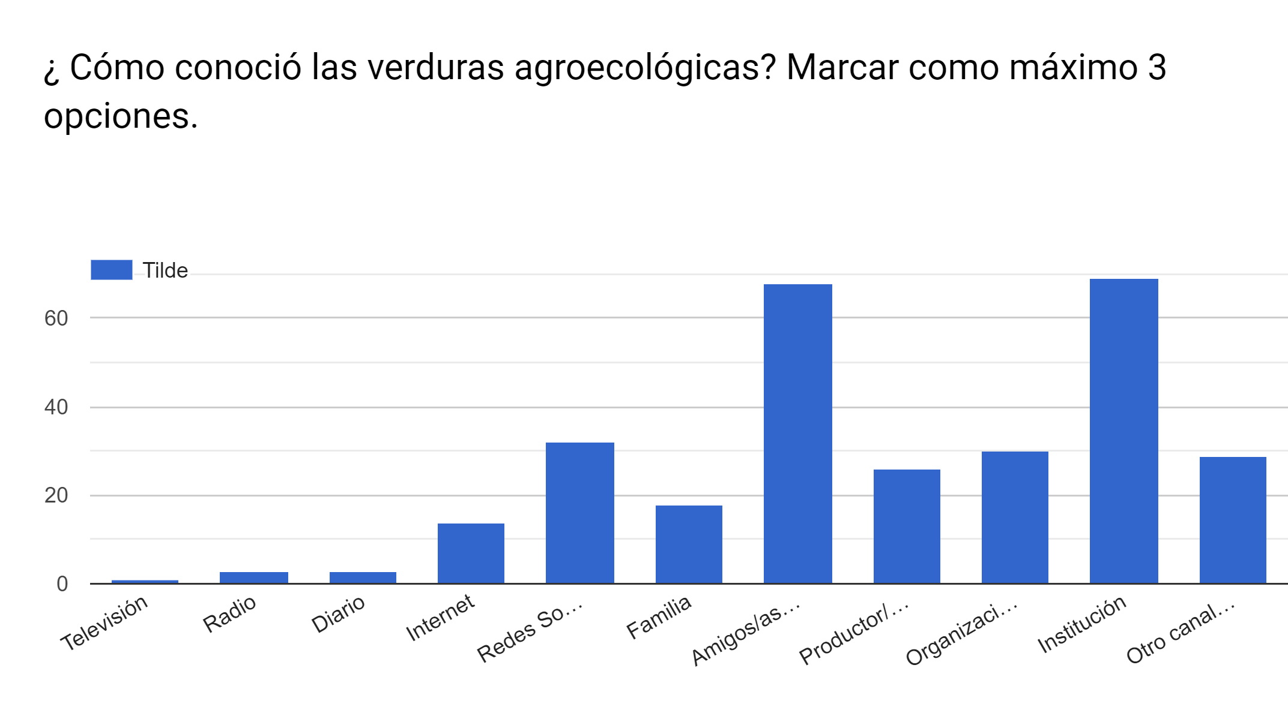

Situándonos en este gráfico, podemos observar la relevancia que poseen las diferentes fuentes de información. Como proceso de construcción de ideas, reconocemos la educación formal representada por la columna Instituciones en el gráfico, como también la educación informal donde el proceso de enseñanza y aprendizaje se dan en la vida cotidiana con diferentes actores familiares o amigos (columna representada por Amigos). Por lo tanto debemos pensar al conocimiento como fenómeno compuesto que se genera en circunstancia dinámicas y que su construcción está multideterminada por las relaciones sociales y culturales.

Elección de verduras agroecológicas (representaciones)
En este punto analizamos las diferentes características o representaciones que cuentan los consumidores, sobre qué entienden por verduras agroecológicas. Para ello se conformó una lista amplia de afirmaciones en donde se consideraron aquellas características más mencionadas en otras investigaciones o estudios.
Se les consultó sólo a los consumidores de verduras agroecológicas, a través de de afirmaciones que fueron luego agrupadas en las siguientes dimensiones:

Percepciones organolépticas
Salud
Agroquímicos (producción sin su utilización)
Confianza
Posicionamiento ideológico

Para ello se conformó un cuadro compuesto por una amplia lista de afirmaciones para cada dimensión que se ordenaron y clasificaron. Se utilizó para medir las diferentes afirmaciones el mismo criterio, el nivel de importancia según el consumidor, distinguiendo las siguientes variables: le importa (se tiene en cuenta Muy Importante/ Importante), le importa poco (moderadamente importante y poco importante), no le importa y no sabe/no responde
Se presentarán los datos más relevantes del análisis de las distintas afirmaciones según sus ejes correspondientes:
Percepciones organolépticas: son aquellas que pueden ser percibidas por los sentidos (vista, olor, tacto, olfato). Se observa que el 61,58 % de consumidores les resulta importante las características organolépticas.

Gráfico 8. Valoración de las características organolépticas
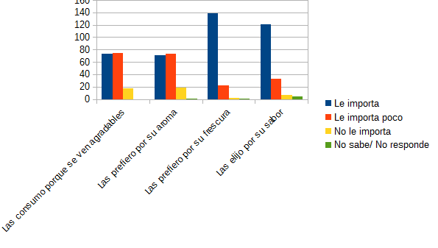

Salud: las respuestas indican que el 70,78 % le importa el consumo de estas verduras ya que lo relaciona con mejorar su salud y/o prevenir enfermedades, mientras solo el 26,20 % le importa poco.

Grafico 9. Valoración sobre la salud en el consumo agroecológico
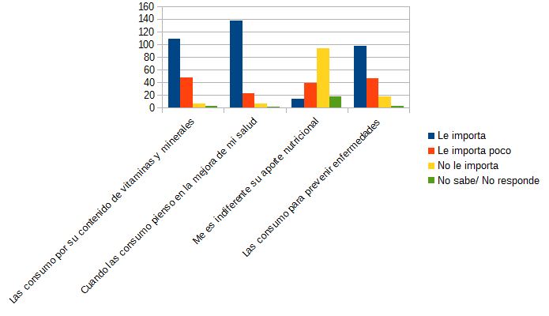

Agroquímicos (producción sin su utilización): en este eje se analizaran diferentes afirmaciones que permitieron evaluar la importancia que tiene para el consumo la ausencia de agroquímicos en las verduras, porque no afectan el equilibrio con la naturaleza, porque no hay contaminación, entre otras.
El 78% de los consumidores consideran que basan su consumo porque está libre de agroquímicos o/ químicos, mientras que un 12,34% responden que no saben con seguridad si realmente las verduras que compran tanto en las ferias como de los bolsones están libres de agroquímicos o están en transición, ya que no tiene forma de distinguir y/o carece de conocimiento.

Confianza: conocer su procedencia así como donde conseguir las verduras agroecológicas, así como conocer si los consumidores verifican que tenga sello de orgánico ó si se informan a través de folletos, formaron parte de la indagación de ésta dimensión.
Con respecto al control por parte del consumidor, como si tiene o no sello orgánico o si lee información respecto al tema, el 43,07% no le importa, solo un 22,28 % si le importa y es de buscar información, mientras que el 10,24% asegura no saber donde encontrar información que verifique realmente lo que consume “ es o no lo que dice ser que es”.
Sin embargo el 60,84% de las personas encuestadas afirman de que consumen las verduras porque conoce su procedencia y busca lugares especializados, como las ferias que son venta directa del productor y/o bolsones cómo envios a domicilio.
Posicionamiento ideológico: con respecto a posturas ideológicas de estos consumidores, si se identifican o no con la economía social y solidaria, se evaluaron las afirmaciones acerca de la importancia de la producción local, el precio justo, acciones e ideas de colaboración.
Encontramos que el 75,30 % de los consumidores en promedio, sí les importa las diferentes dimensiones ideológicas: si se produce de localmente con un 28%, un 24,8 % asegura que a través de su consumo contribuye a un mundo mejor, ya que lo relaciona con la forma de producción; mientras que el 24,2 % también reivindican el precio justo de las verduras; y el 23% siente que hace lo correcto siendo que considera un aporte a la economía del productor de forma directa y a su salud (ver Cuadro .
Cuadro 5: Valoraciones ideológicas del consumo de verduras agroecológicas
 | Le importa | Le importa poco | No le importa | NO sabe/ No responde | Total
Elijo verduras agroecológicas porque se producen de manera local | 140 | 17 | 3 | 6 | 166
Las consumo porque su precio es justo | 121 | 37 | 4 | 4 | 166
Las consumo porque contribuyo a un mundo mejor | 124 | 22 | 13 | 7 | 166
Al consumirlas siento que hago lo correcto | 115 | 29 | 12 | 10 | 166

En primer lugar parece ser que el posicionamiento ideológico de las personas respecto a la agroecología es muy importante (producción local, contribución a modos de producción amigables con el medio ambiente), siendo un atributo significativo el no uso de los agroquímicos. Sin embargo en vez de destacar en tercer lugar la salud le dan más significancia a lo organoléptico (sabor, frescura). Respecto a la confianza de las verduras agroecológicas se confirma que consumen verduras agroecológicas porque conocen su procedencia y buscan lugares especializados (casi el 60 %). El 40 % restante no busca lugares especializados y en la mayoría de los casos, existe la percepción que lo que compran en las ferias de la UNLP son verduras agroecológicas aunque no existe ninguna indicación que realmente lo sean.
Cuadro 6: Representaciones de los consumidores sobre las verduras agroecológicas (%)
 | Le importa | Le importa poco | No le importa | No sabe/ no responde
Percepciones organolépticas | 60,85 | 30,42 | 6,92 | 1,81
Salud | 53,91 | 23,34 | 18,67 | 4,08
Agroquímicos | 73,04 | 13,25 | 2,72 | 10,99
Confianza | 41,56 | 20,63 | 28,91 | 8,9
Posicionamiento ideológico | 75,3 | 15,81 | 4,81 | 4,08
Gráfico 10: Indicadores de las representaciones de los consumidores
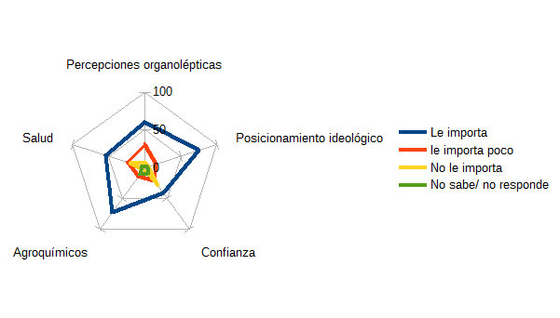

Validación de las verduras agroecológicas (representaciones/confianza)
Se indagó en los consumidores acerca de aquellos aspectos que permite la validación que las verduras agroecológicas que actualmente consumen. Como se puede apreciar en el gráfico, existiría en principio acuerdo que el canal de comercialización por sí mismo, tanto para la venta en bolsones provenientes de organizaciones sociales como en las ferias de la Universidad les generan confianza a los consumidores de la veracidad de su características agroecológicas. Este aspecto es un activo para la construcción de dispositivos de diferenciación.
Tanto la Universidad como los movimientos sociales, son actores confiables para los consumidores en éste proceso de construcción hacia la agroecología, ya que como podemos evaluar en el gráfico las respuestas son casi idénticas.
Por último, respecto a las posibilidades de crear un sistema de garantía a través de sellos de calidad, información a través de folletos, redes sociales, etc., los consumidores que han respondido, se han inclinado por estar de acuerdo. Pero estos sellos permitirían acentuar el proceso de información y conocimiento de los consumidores sin desvincularlos a los canales de comercialización a través de los cuales se vende la verdura.
Grafico 11: Formas de validación de las verduras agroecológicas
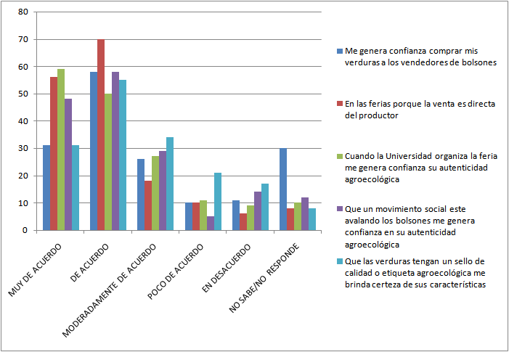

5.- CONCLUSIONES Y REFLEXIONES FINALES
A lo largo del artículo hemos explorado la dimensión del consumo de verduras frescas en circuitos alternativos de comercialización como lo son las ferias universitarias, en nuestro caso de la UNLP, y la venta a través de bolsones de organizaciones sociales.
Las asociaciones libres respecto a un tema, permite discernir elementos implícitos o latentes en el discurso de los individuos, por lo cual podemos evaluar cómo las personas hacen referencia a los objetos sociales. El anclaje de esas ideas de determinados elementos entran a formar parte de las representaciones sociales de dichos objetos mediante transformaciones puntuales. Los objetos se insertan en un marco de referencia conocido y preexistente, para así insertarlos en la dinámica social, haciéndolos instrumentos para la comprensión y comunicación. En el caso de las representaciones respecto de verduras orgánicas, convencionales y agroecológicas podemos observar la similitud que se encuentran en el momento de la construcción de las ideas. Las mismas se centran uso de agroquímicos, salud y semillas transgénicas o no adulteradas. Estos temas son de relevancia a nivel mediático exponencial, los diferentes tipos de debates que se encuentran circulando en diferentes espacios sobre los modelos agroalimentarios giran en torno a estos temas. Posiblemente estos consumidores, que realizan sus compras con alguna frecuencia en circuitos de comercialización como los citados, se encuentren que estas categorías permiten anclar y al mismo tiempo diferenciar de otros consumos realizados por ellos mismos.
La compra en ferias universitarias de verduras presupone, en una mayoría de los consumidores, la idea que se trata de producción agroecológica, aunque no se lo difunda como tal o no tenga ningún mecanismo de validación previsto. Ésta vinculación entre canal de comercialización directa o circuito corto y producción agroecológica, puede facilitar en el futuro que se implementen sistemas de validación como lo son los sistemas participativos de garantía (SPG). El imaginario de los consumidores que respondieron el cuestionario, estaría permitiendo profundizar los vínculos entre la Universidad, los Agricultores Familiares involucrados y sus organizaciones, alrededor de la categoría en “transición agroecológica”. Sin embargo hemos encontrado respuestas que también “desconfian” o “dudan” de la veracidad de las verduras que son llamadas “agroecológicas o en transición”, aspecto que deberá ser considerado en los modos de comunicación y validación que permita modificar dichas representaciones sociales.
Por último todavía queda mucho camino por recorrer, ya que como fue expresado en éste documento en el gráfico 5, hay un 40 % que no consume verduras agroecológicas y el 60 % que declaró consumirlas, lo hace sólo en una parte de su ingesta de verduras frescas y a través de canales de comercialización alternativos: las ferias en primer lugar y mucho más lejos a través de bolsones de verduras que son ofrecidos por las organizaciones de productores u otros mecanismos. Lo que sí queda claro que el compromiso activo de los consumidores que se refleja en la compra efectiva y fidelizada en estos canales, estaría garantizando su ampliación y en parte la creencia que se ayuda a sostener a los agricultores familiares que han decidido caminar hacia la agroecología.

6.- BIBLIOGRAFIA
-Araya Umaña, Sandra (2012). Las representaciones sociales: ejes teóricos para su discución. En Cuaderno de ciencias sociales 127. Facultad Latianoamericana de Ciencias Sociales ( FLACSO). San Jose, Costa Rica .
-Abric, J. (2001) Prácticas Sociales y representaciones. Capítulos I y III, Embajada de Francia y Ediciones Coyoacán.
- Alcoba, D y Dumrauf, S et al (compiladores). 2011. “Del productor al consumidor.Apuntes para el análisis de las ferias y mercados de la agricultura familiar en Argentina.”. Colección Agricultura Familiar O7 CIPAF. PN Territorios. INTA. Ministerio de Agricultura, y Ganadería y Pesca de la Nación. Buenos Aires.
- Barrionuevo, Cintia, Espeitx, Elena, Velarde, Irene (2019) “We recovered food heritage, and then? Value enhancement and promotion of local agri-food products in Argentina and Spain” British Food Journal. ISSN 0007-070X. En prensa
- Busch, L. 2004. Grades and standards in the social construction of safe food. In: Lien y Nerlich (eds) The Politics of Food. Oxford: Berg, pp. 163–178.
- Caracciolo, M., S. Dumrauf, M. Moricz, E. Gonzalez, y A. Real. (2012). “Modalidades alternativas de comercialización en la agricultura familiar: entre el supermercadismo y la soberanía alimentaria” Ponencia VI Jornadas Nacionales de Investigadores de las Economías Regionales en “Economía Social y Solidaria: Experiencia; saberes y prácticas” Facultad de Ciencias Sociales, UBA.
-Caracciolo, M. (2013) “Estudio de los consumidores de la Feria de la Agricultura Familiar Manos de la Tierra. Aportes para la construcción de la economía social y solidaria”. IPAF/INTA e IDAES/UNSAM. Buenos Aires 2013.
- Dumrauf, S, Viteri, M y otrxs. 2015. “Compre público a la Agricultura Familiar”.VIII Jornadas interdisciplinarias de estudios agrarios y agroindustriales. Buenos Aires. 2-5, noviembre.
-Fasulo, Silvina (2018) ¿qué elegimos cuando elegimos? Una construcción de la calidad desde la mirada de los consumidores de hortalizas de la feria de la UNLP. Trabajo de tesis de grado. Facultad de Humanidades. Universidad Nacional de La Plata.20
- FONAF. (2007). Documento Base del FoNAF para implementar las políticas públicas del sector de la Agricultura Familiar. Buenos Aires, Argentina
-García, M. (en prensa) "La horticultura en el periurbano productivo platense. Desafíos de la academia" En: Maraschio, F. y Villarreal F. (comp). La agricultura familiar en la interfase rural-urbana. UNLu.
- Gonzalez, E., Gomez, C., Moricz, M. (2013). Normativas vinculadas a los procesos de producción y comercialización. Buenos Aires: INTA.
-Gutierrez Perez, C., H. Morales, F. LimonAguirre(2011). Valoraciones de calidad en alimentos orgánicos y de origen local entre consumidores de la red Comida Sana y Cercana en Chiapa .Revista LiminaR. Estudios Sociales y Humanísticos, año 11, vol. XI, núm. 1, enero-junio de 2013, México, pp 104-117. issn:1665-8027.
-Lopez de Ayala, M. (2004) “ El análisis sociológico del consumo: una revisión histórica de sus desarrollos teóricos. Sociológica. Revista de pensamiento social, 2004, 5: 161-188.ISSN: 1137-1234
- Marasas, M.;ML Blandi, N Dubrovsky Berensztein, V Fernández (2014) “Transición agroecológica de sistemas convencionales de producción a sistemas de base ecológica. Características, criterios y estrategias”. En: Agroecología. Bases teóricas para el diseño y manejo de agroecosistemas sustentables. En Sarandón, SJ & CC Flores. Editorial de la Universidad Nacional de La Plata (EDULP): La Plata.Páginas 411-436.
-Moscovici, S. (1961) El psicoanálisis, su imagen y su público. Buenos Aires: Huemul, 1979.
-Muchnik, J. (2006) “Identidad territorial y calidad de los alimentos: procesos de califica-ción y competencias de los consumidores” en Agroalimentaria. Núm. 22, enero-junio.
-Parodi, G. (2015) Comercio justo, tipología de actores y prácticas comerciales controver-tidas. Papeles de Trabajo Nº 29 – Julio -ISSN 1852-4508 Centro de Estudios Interdiscipli-narios en Etnolingüística y Antropología Socio-Cultural 89
- Seba, N, Tablada, M, Barbosa, L. Moreira, E. Margiotta, E. 2014. “Estrategias de Comercialización de pequeños productores de Florencio Varela - De la quinta a la mesa” En las Jornadas “La viabilidad de los ´inviables´. Estudios, debates y experiencias sobre formas de producción alternativas al modelo concentrador en el agro” - 12 al 14 de noviembre Universidad Nacional de Quilmes.
- Viteri, ML, Arce, A. 2013. The Negotiation of Quality Standards: A Social Interactionist Approach to Fruit and Vegetable Distribution in Argentina. International Journal of Society of Agricultural and Food Vol. 20, No. 1, pp. 127–146. ISSN: 0798-1759. Reino Unido, febrero.

(...) “el dato de la existencia en el país de unos 800 puntos de venta en ferias, mercados sociales o populares, cooperativas, comercializadoras, etc. según sostienen informantes calificados de INTA, da cuenta de un crecimiento importante si lo comparamos con las alrededor de 140 ferias que relevó un estudio del INTA de 2009.” (Caracciolo, 2018)

